RÓŻYCZKI PIĄTEK 26.06.2020
Blok tematyczny: JEDZIEMY NA WAKACJE
Temat dnia: „WAKACYJNE MARZENIA TRAMPOLINKA” (mowa i myślenie + plastyka)

Cele szczegółowe zajęć, dzięki zabawom dziecko:
- aktywnie uczestniczy w zabawach ruchowych
- reaguje na sygnał słuchowy podczas zabawy
- rozumie pojęcie „wakacje”
- potrafi wyrazić swoje pragnienia i potrzeby w formie pracy plastycznej.
Witamy rodziców i dzieci z grupy „Różyczki”, niżej zamieszczamy propozycje zabaw na dziś.
- „Zające i wilki” – zabawa orientacyjno – porządkowa. Do zabawy prosimy zaangażować większą liczbę domowników. Dziecko jest zającem, inny domownik – wilkiem. Dziecko – zając kica po łące w rytm bębenka, domownik – wilk obserwuje zająca zza krzaka – fotel, kanapa. Kiedy bębenek milknie, domownik – wilk goni na czworakach zająca, który ucieka do swojej norki (rozłożonej na dywanie chusty). Wilk nie może złapać zająca, który jest w norce. Po chwili następuje zamiana ról.

- Ćwiczenia poranne – powtarzamy ćwiczenia, zabawy te same przez cały tydzień (zostały opisane w poniedziałek).

- „Woda – lód” – zabawa orientacyjno – porządkowa. Rodzic wyznacza taśma, liną linię startu oraz mety. Na hasło rodzica WODA idzie na rodzicem, na hasło LÓD zatrzymuje się w bezruchu. Idziemy tak aż do linii mety.

- Czynności samoobsługowe – zwracamy uwagę na zgłaszanie przez dziecko potrzeb fizjologicznych oraz samodzielne korzystanie z toalety.

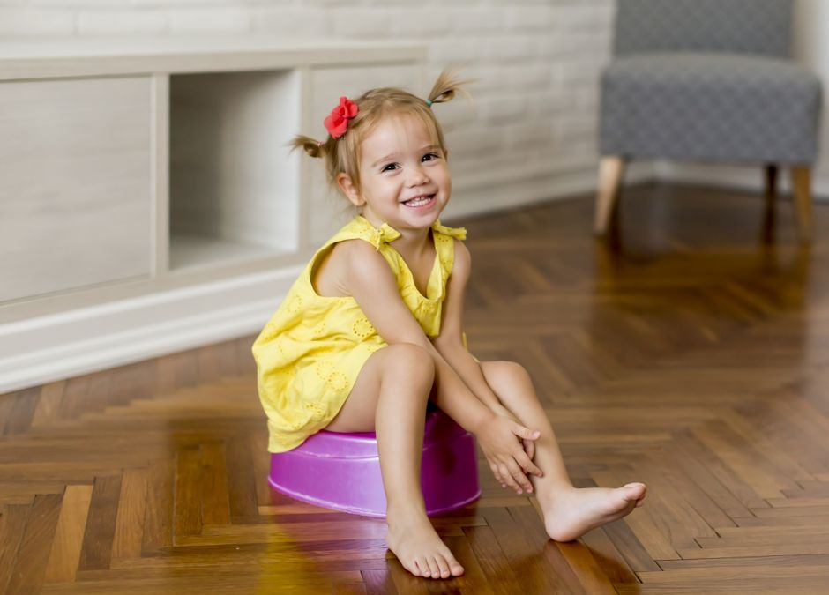
- „Wakacyjne marzenia Trampolinka” – rozmowa na temat opowiadania. Prosimy przeczytać dziecku poniższe opowiadania i porozmawiać z nim na jego temat, opowiedzieć dziecku treść opowiadania posługując się pytaniami pod zdjęciem.
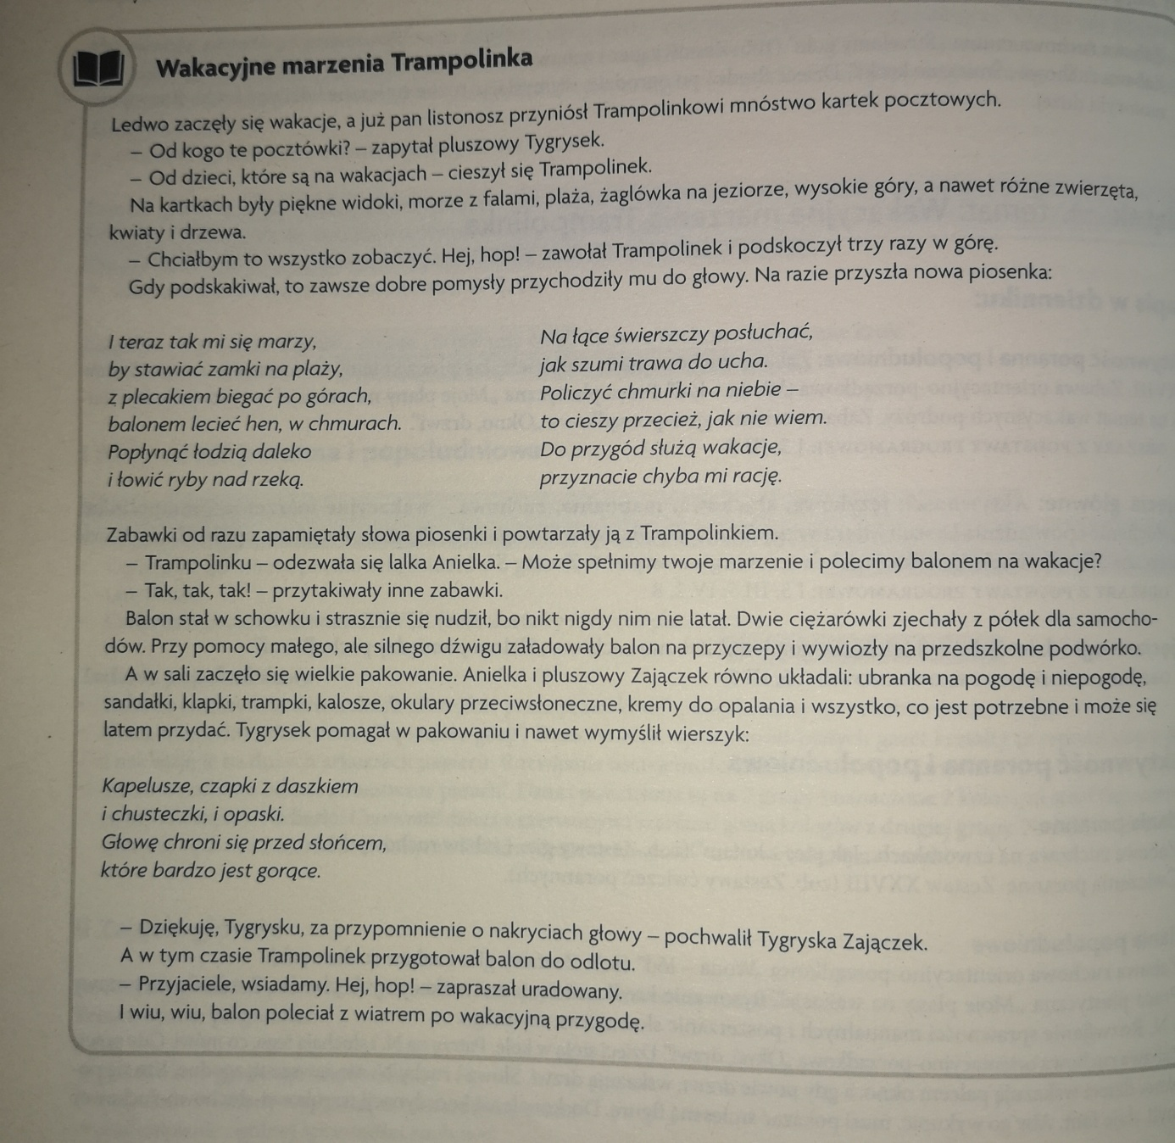
- Co dostawał Trampolinek od dzieci?
- O czym marzył Trampolinek?
- Kto pakował rzeczy potrzebne na wakacje?
- Co spakowali Zajączek, Tygrysek i lalka Anielka?
- Czym zabawki wybrały się na wakacje?
- „Moje plany na wakacje” – praca plastyczna. Zadaniem dziecka jest namalowanie kredkami swoich wakacyjnych planów, marzeń (morze, góry, las). Prosimy, aby rodzic pomógł dziecku, jeśli będzie taka potrzeba.
- „Dogoń kota” – zabawa bieżna. Dziecko zostaje kotem, jeśli mamy w domu opaskę z uszami kota to wkładamy ją dziecku. Kot ucieka (w pozycji wyprostowanej), a rodzic lub inny domownik go goni. Jeśli rodzic dotknie kota, to następuje zamiana ról.

- „Na podwórku i w lesie” – zabawa ruchowa. Kiedy rodzic gra na bębenku, dziecko biega swobodnie po pomieszczeniu. Kiedy włączy nagranie ze śpiewem ptaków (link poniżej) dziecko chodzi po pomieszczeniu - lesie cichutko, na palcach (żeby nie spłoszyć zwierząt).

https://www.youtube.com/watch?v=jtTeFZMHPOk

- „Wakacje” – kolorowanka. Zadaniem dziecka jest pokolorowanie poniższego obrazka.
- Czynności higieniczne – zwracamy uwagę dziecka na samodzielne i dokładne mycie rąk mydłem.
Opracowały
Lucyna Śliżewska
Agnieszka Deresz

